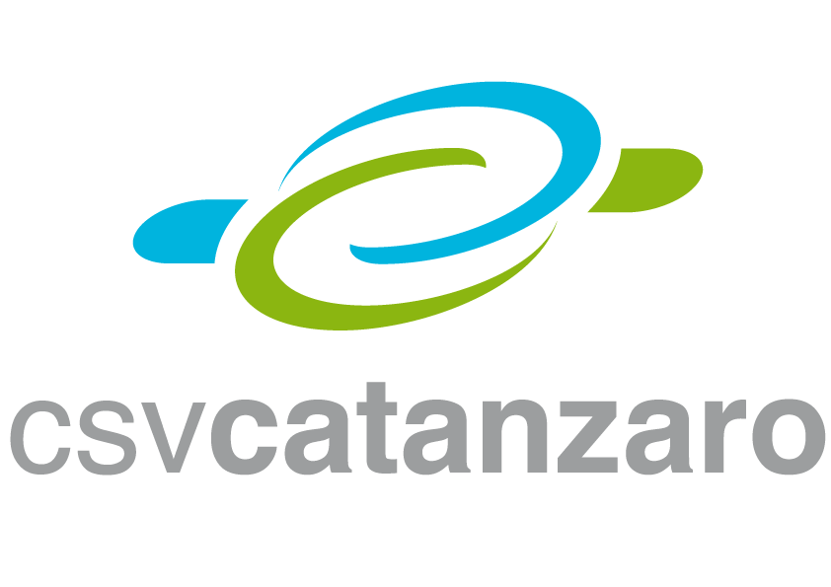 | Seminario informativo:

L’organizzazione del lavoro in una OdV:

i contratti alla luce del Jobs act

Catanzaro, 3 dicembre 2015 - ore 16/18 presso CSV Catanzaro, via Fontana Vecchia snc
Pre-iscrizione da trasmettere entro martedì 1 dicembre 2015 al CSV via e-mail all’indirizzo v.carioti@csvcatanzaro.it oppure via fax al num. 0961556003, oppure con consegna a mano.
Partecipante | Nome | Cognome
 | Data di nascita | Luogo di nascita
 | Codice Fiscale | Cellulare
 | Indirizzo e-mail personale

Organizzazione  di Volontariato | Denominazione
 | Indirizzo
 | Città, via, n. civico:
 | Telefono | Fax
 | Indirizzo e-mail dell’organizzazione
 | Settore di attività dell’organizzazione:
 | Categoria di appartenenza:
 | Volontario/a | Aspirante volontario/a
 | Anni di esperienza nel volontariato:
 | Ruolo/attività svolta all’interno dell’organizzazione:

Rispetto alla tua esperienza di volontariato, cosa ti aspetti dal corso?
I contenuti proposti ti sembrano coerenti con le tue aspettative?
Pensi che le competenze acquisite possano esserti utili anche in altri contesti?

Condizioni generali di adesione
- L’iscrizione dovrà essere inviata, entro martedì 1 dicembre 2015, via e-mail all’indirizzo v.carioti@csvcatanzaro.it oppure via fax al num. 0961556003, oppure consegnata a mano presso la sede del CSV in via Fontana Vecchia a Catanzaro.
- Alla fine del percorso formativo sarà rilasciato un attestato di partecipazione a tutti coloro che avranno assolto l’obbligo di frequenza previsto.
- Nel caso in cui le adesioni superassero il numero massimo stabilito, si darà la precedenza secondo l’ordine cronologico d’arrivo delle iscrizioni e comunque varrà il criterio di far partecipare non più di un candidato per Associazione.
- Alla scadenza del termine fissato per le iscrizioni, gli interessati riceveranno dalla Segreteria Organizzativa Area Formazione CSV Catanzaro, una mail ed un sms di conferma dell'ammissione.
- I dati potranno essere comunicati e/o diffusi con le modalità e conformemente a quanto previsto dal Decreto Legislativo 30 giugno 2003, n. 196 e sue successive modificazioni, ivi compresa la comunicazione integrale dei dati stessi per il loro trattamento, nei limiti di legge, da parte del Centro di Servizio della provincia di Catanzaro di cui alla legge 266/91.

Per informazioni:
Segreteria Organizzativa Area Formazione CSV Catanzaro
Via Fontana Vecchia, snc
88100 – Catanzaro (CZ)
Tel. 0961794607
Fax 0961556003
Mobile 3938828407
Mail v.carioti@csvcatanzaro.it
Web www.csvcatanzaro.it

